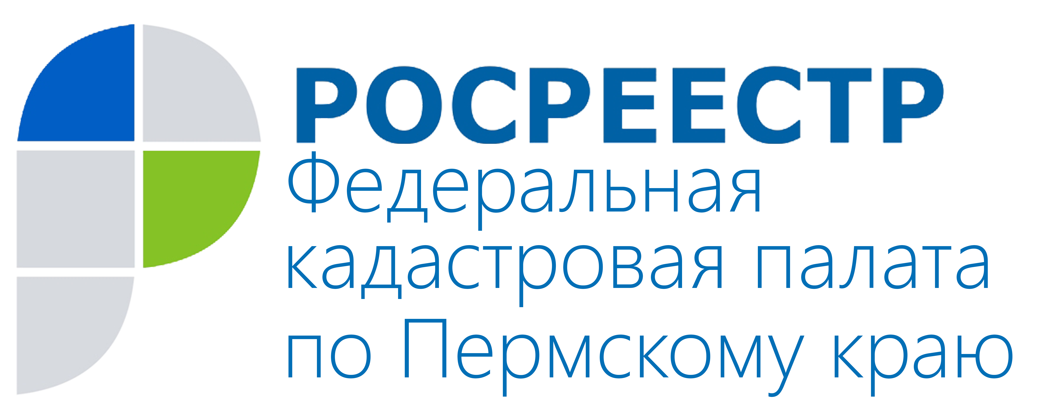
ПРЕСС-РЕЛИЗ

«Кадастровую стоимость недвижимости теперь можно узнать в «личном кабинете правообладателя»

Кадастровая стоимость является основанием для исчисления земельного налога, а также базой для расчёта арендной платы и выкупной цены на земельные участки при их приобретении в собственность.
С 2017 года у жителей Прикамья появилась новая возможность узнать кадастровую стоимость принадлежащих им объектов недвижимости - на официальном портале Росреестра: www.rosreestr.ru запущен в промышленную эксплуатацию электронный сервис «Личный кабинет правообладателя».
С помощью данного сервиса любой правообладатель может получить информацию о технических характеристиках принадлежащих ему объектов недвижимого имущества - кадастровой стоимости, кадастровом номере, адресе, площади, а также сведения о зарегистрированных правах. Также через сервис можно получать уведомления обо всех изменениях, происходящих с объектом недвижимости, например, наложение или снятие ареста или воспользоваться другими услугами Росреестра.
Для того, чтобы воспользоваться данным сервисом необходимо иметь логин и пароль на сайте: www.gosuslugi.ru. Если они отсутствуют, то зарегистрироваться и подтвердить учетную запись можно в офисах приёма и выдачи документов КГАУ «Пермский краевой МФЦ ПГМУ».
Кроме того, жители Прикамья могут узнать сведения о кадастровой стоимости объекта недвижимости следующими способами:
- заказав выписку о кадастровой стоимости объекта недвижимости из Единого государственного реестра недвижимости на официальном портале Росреестра: www.rosreestr.ru или в офисах приёма и выдачи документов МФЦ или Кадастровой палаты по Пермскому краю;
- с помощью электронного сервиса Росреестра «Справочная информация по объектам недвижимости в режиме online»;
- с помощью сервиса Росреестра «Публичная кадастровая карта»;
Подробную информацию по вопросам использования электронных сервисов Росреестра можно узнать по телефону: 8-800-100-34-34 (звонок по РФ бесплатный).

О Кадастровой палате по Пермскому краю
Филиал ФГБУ «ФКП Росреестра» по Пермскому краю (Кадастровая палата) осуществляет функции по приёму документов на государственный кадастровый учёт и (или) государственную регистрацию прав и предоставлению сведений, содержащихся в Едином государственном реестре недвижимости (ЕГРН).
Контакты для СМИ
Пресс-служба филиала
ФГБУ «ФКП Росреестра»
по Пермскому краю
Тел.: + 7 (342) 235-71-32
press59@59.kadastr.ru
www.kadastr.ru

